Zostrojte grafy funkcií f₁: y=2 ^{x} ,f₂: y= 1/2 ^{x}, f₃: y=x² Vypočítajte najskôr hodnoty funkcií v určených bodoch. Tieto hodnoty znázornite a zostrojte grafy. Vypíšte vlastnosti funkcií.

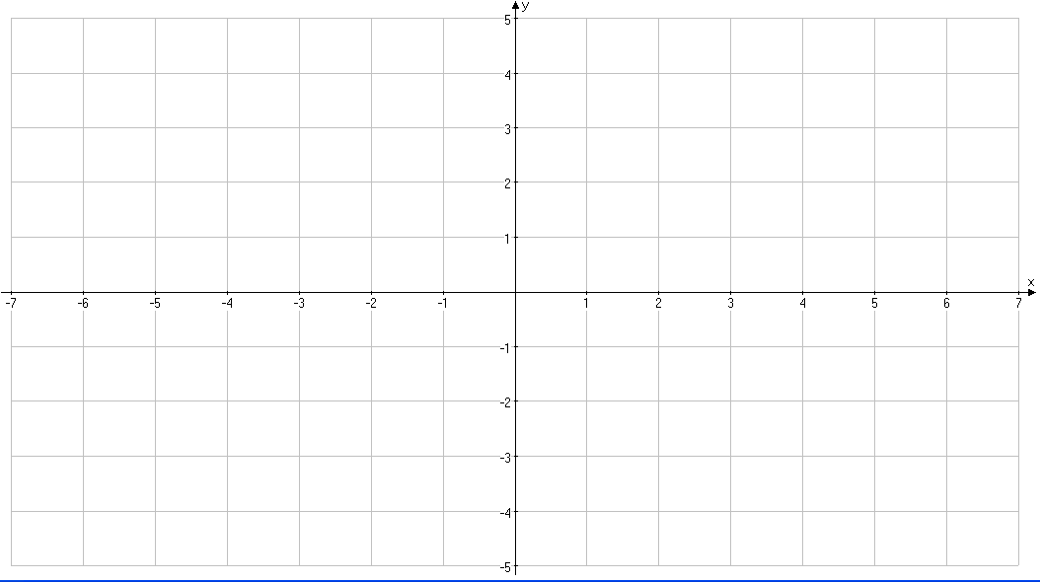
 | -3 | -2 | -1 | 0 | 1 | 2 | 3
f₁
f₂
f₃

Zostrojte grafy funkcií f₁: y= 3 ^{x} , f₂: y =1/3 ^{x} , f₃: y = x³ .Vypočítajte najskôr hodnoty funkcií v určených bodoch. Tieto hodnoty znázornite a zostrojte grafy funkcií. Vypíšte vlastnosti funkcií.

 | -3 | -2 | -1 | 0 | 1 | 2 | 3
f₁
f₂
f₃

